Sdružené zdravotnické zařízení Krnov, příspěvková organizace
I. P. Pavlova 9
794 01 Krnov

Akceptace objednávky

Akceptujeme Vaši objednávku č. ICT2022-204 ze dne 9.12.2022.

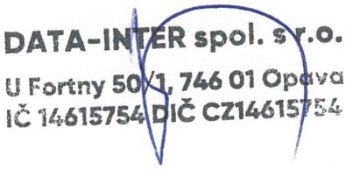

Xxxx xxxxxxx
obchodní zástupce

Opava, 12.12.2022

